Lección 17: Comparemos fracciones
- Comparemos más fracciones en diferentes situaciones.

Calentamiento: Exploración de estimación: La longitud de una mariquita
¿Cuál es la longitud de esta mariquita?
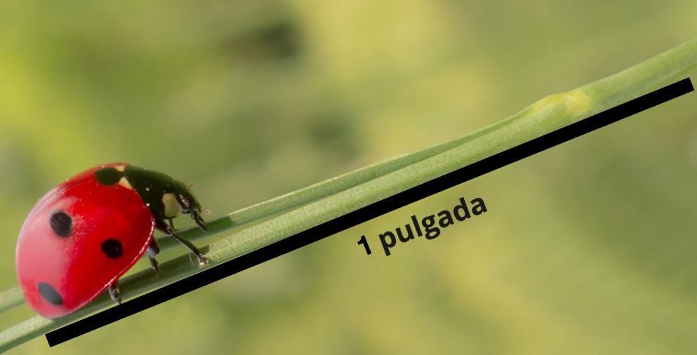
Escribe una estimación que sea:
muy baja | razonable | muy alta

17.1: Problemas de comparación
En cada problema:
- Resuelve la pregunta y explica o muestra cómo razonaste.
- Representa tu respuesta con una afirmación en la que uses los símbolos >, <, o =.
- Un escarabajo avanzó lentamente $\frac{2}{8}$ de la longitud de un tronco. Una oruga avanzó lentamente $\frac{2}{3}$ de la longitud del mismo tronco. ¿Cuál insecto avanzó más?
- Un saltamontes tiene 4 centímetros de largo. Una oruga tiene $\frac{12}{3}$ centímetros de largo. ¿Cuál insecto es más largo?
- 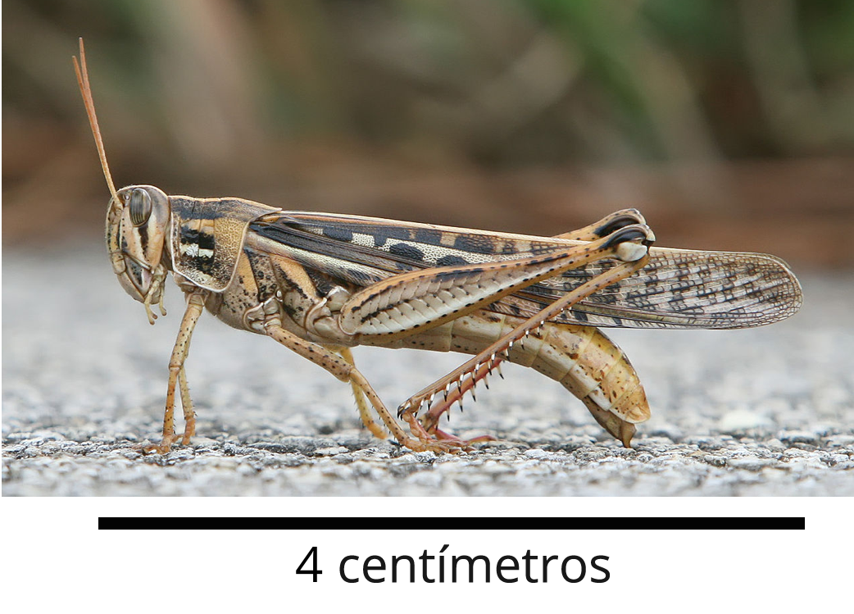
- Una mariquita avanzó lentamente $\frac{3}{8}$ de la longitud de una rama. Una hormiga avanzó lentamente $\frac{5}{8}$ de la longitud de la misma rama. ¿Cuál insecto avanzó más?
- Un saltamontes saltó $\frac{5}{8}$ del ancho de la acera. Una rana saltó $\frac{5}{6}$ del ancho de la misma acera. ¿Cuál de los dos saltó una mayor distancia?

17.2: ¿Qué fracción tiene sentido?
- ¡Oh, no! Se derramó jugo sobre las fracciones de Noah. Ayúdalo a averiguar qué estaba escrito antes de que el jugo se derramara.
- En cada caso, encuentra todos los números que puedas que hacen que la afirmación sea verdadera. Explica o muestra tu razonamiento.

  - 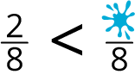

  - 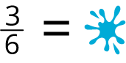

  - 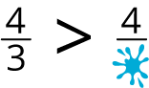
- En cada caso, encuentra una fracción que sea menor, una que sea mayor y una que sea equivalente a la fracción. Después, escribe una afirmación en la que uses los símbolos >, <, o = para dejar registro de cada comparación.
  - Menos de $\frac{4}{6}$: __________
  - Afirmación:
  - Más de $\frac{4}{6}$: __________
  - Afirmación:
  - Equivalente a $\frac{4}{6}$: __________
  - Afirmación:
  - Menos de $\frac{3}{4}$: __________
  - Afirmación:
  - Más de $\frac{3}{4}$: __________
  - Afirmación:
  - Equivalente a $\frac{3}{4}$: __________
  - Afirmación:

17.3: Ubiquemos y marquemos (versión extrema)
Ubica y marca cada fracción en la recta numérica. Prepárate para compartir cómo razonaste.
$\frac{1}{2},\frac{3}{8},\frac{13}{8},\frac{2}{4},\frac{3}{4},\frac{9}{8},\frac{5}{4},\frac{12}{6},\frac{5}{2},\frac{9}{3},\frac{20}{8}$

Section Summary
Section Summary
En esta sección, comparamos fracciones que tenían el mismo numerador o el mismo denominador, y usamos los símbolos >, =, o < para escribir nuestros resultados. Usamos diagramas y rectas numéricas para representar cómo pensábamos.
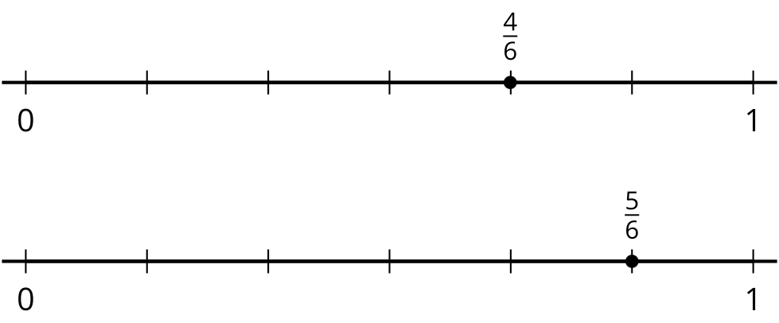
$\frac{4}{6}<\frac{5}{6}$
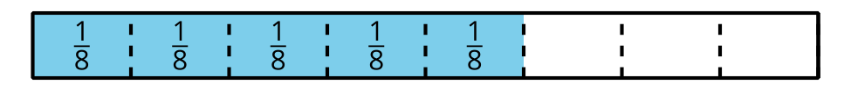

$\frac{5}{6}>\frac{5}{8}$
© CC BY 2021 Illustrative Mathematics®

